Дата: 14.04.2023 Клас: 7-Б

Предмет: Англійська мова

Тема: Відвідування театру, кінотеатру.

Мета: активізувати в мовленні учнів лексичний та граматичний матеріал теми «Вільний час», удосконалювати навички аудіювання, тренувати техніку читання, розвивати комунікативні здібності, практикувати учнів у письмі, заохочувати учнів піклуватися про своє здоров’я та відмовлятися від шкідливих звичок, виховувати в учнів бажання вести здоровий спосіб життя.

Вчитель: Глуговська Л.Г.

**Хід уроку**

***1.Greeting***

Good afternoon, dear children! I’m glad to see you. Are you ready to start our lesson? Let’s start.

***2. Warming up***

***Пригадаймо слова з вивченої теми:***

* *A western*
* *a comedy*
* *a cartoon*
* *an adventure film*
* *a war film*
* *a science fiction film*
* *a feature film*
* *a viewer*
* *a horror film*

***3. Grammar***

Доповніть речення використовуючи зворотні займенники:

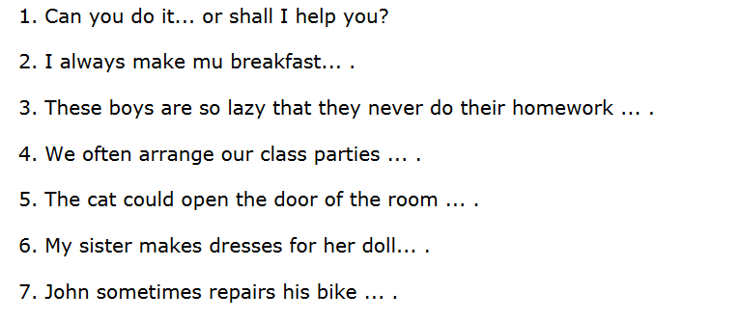



***4. Reading***

***Ex.1 page 152***

***Прочитайте відгук про фільм «Матриця».***

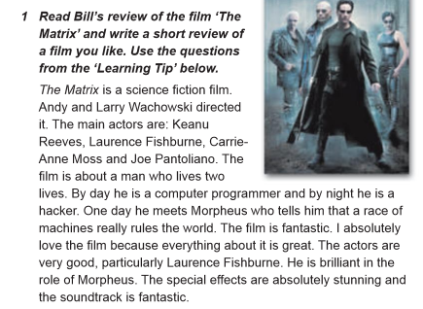

***5. Listening***

***Перегляньте відео «TYPES OF FILMS»***

[***https://www.youtube.com/watch?v=R2jdO_H5JbI***](https://www.youtube.com/watch?v=R2jdO_H5JbI)

***6. Writing***

***Friday, the fourteenth of April***

***Homework***

*Доповніть таблицю відповідно до того, що ви буду робити в кожному з цих місць.*

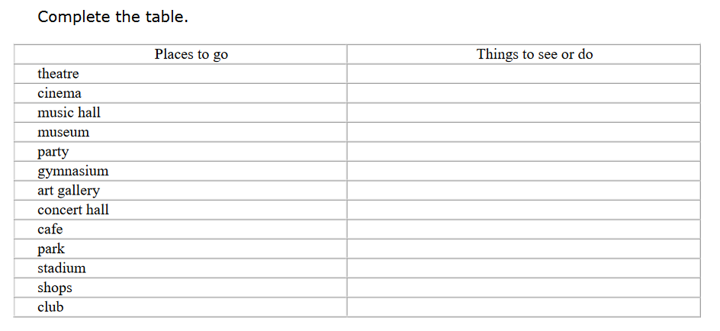

***7. Homework***

Домашнє завдання:

1. Опрацювати конспект, переглянути відео;

2. Виконати письмово завдання із розділу ***Writing.***

**Надіслати виконане завдання у Вайбер/телеграм (0964124047) – Людмила Григорівна або на Human**.